Jurnal_Modul3

Zhafir Zaidan Avail

2311104059

Hasil Run:

Langkah Pertama masukan bilangan yang ingin di jumlahkan

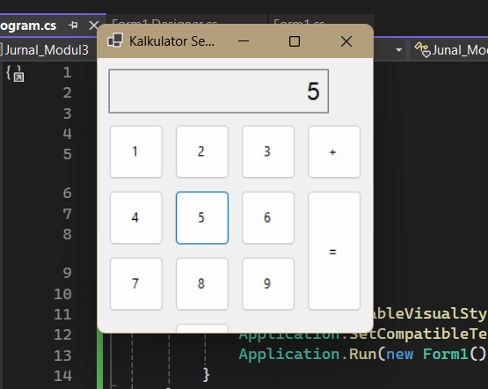

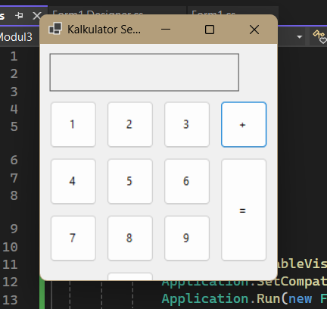Langkah ke 2 tekan tombol + untuk menjumlahkan bilangan

Langkah ke 3 masukan bilangan yang iingin di jumlahkan dengan bilangan pertama

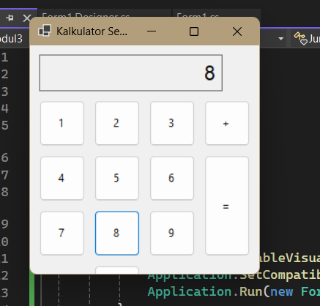

Langkah ke 3 tekan tombol = untuk melihat hasil dari penjumlahan

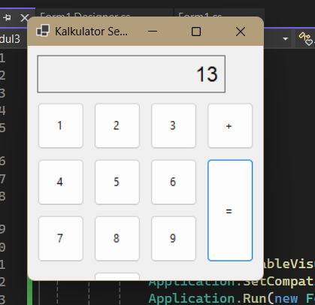

Source Code:

* Program.cs

using System;

using System.Windows.Forms;

namespace Junal_Modul3

{

static class Program

{

[STAThread]

static void Main()

{

Application.EnableVisualStyles();

Application.SetCompatibleTextRenderingDefault(false);

Application.Run(new Form1());

}

}

}

Penjelasan:

Kode Program.cs di atas merupakan titik masuk utama aplikasi Windows Forms dalam namespace Junal_Modul3. Kelas Program dideklarasikan sebagai static, yang berarti tidak dapat diinstansiasi. Metode Main(), yang bertindak sebagai entry point aplikasi, memiliki atribut [STAThread], yang menunjukkan bahwa aplikasi berjalan dalam mode Single-Threaded Apartment (STA) untuk kompatibilitas dengan komponen COM seperti elemen GUI. Di dalam metode Main(), Application.EnableVisualStyles(); diaktifkan untuk memastikan tampilan UI lebih modern sesuai dengan tema Windows, sementara Application.SetCompatibleTextRenderingDefault(false); digunakan agar aplikasi menggunakan metode rendering teks yang lebih baru dan lebih optimal. Akhirnya, Application.Run(new Form1()); memulai aplikasi dengan menampilkan Form1 sebagai jendela utama, yang berarti antarmuka pengguna akan mulai ditampilkan saat program dijalankan.

* Form1.Designer.cs

namespace Junal_Modul3

{

partial class Form1

{

private System.ComponentModel.IContainer components = null;

private System.Windows.Forms.Label labelOutput;

private System.Windows.Forms.Button[] numberButtons;

private System.Windows.Forms.Button buttonPlus, buttonEqual, buttonClear;

protected override void Dispose(bool disposing)

{

if (disposing && (components != null))

{

components.Dispose();

}

base.Dispose(disposing);

}

private void InitializeComponent()

{

this.labelOutput = new System.Windows.Forms.Label();

this.numberButtons = new System.Windows.Forms.Button[10];

this.buttonPlus = new System.Windows.Forms.Button();

this.buttonEqual = new System.Windows.Forms.Button();

this.buttonClear = new System.Windows.Forms.Button();

this.SuspendLayout();

// Label Output

this.labelOutput.BorderStyle = System.Windows.Forms.BorderStyle.FixedSingle;

this.labelOutput.Font = new System.Drawing.Font("Arial", 16F);

this.labelOutput.Location = new System.Drawing.Point(10, 10);

this.labelOutput.Size = new System.Drawing.Size(200, 40);

this.labelOutput.TextAlign = System.Drawing.ContentAlignment.MiddleRight;

// Membuat tombol angka (0-9)

for (int i = 0; i < 10; i++)

{

numberButtons[i] = new System.Windows.Forms.Button();

numberButtons[i].Text = i.ToString();

numberButtons[i].Size = new System.Drawing.Size(50, 50);

numberButtons[i].Click += new System.EventHandler(this.Number_Click);

}

// Menempatkan tombol angka dalam grid 3x3

int x = 10, y = 60;

for (int i = 1; i <= 9; i++)

{

numberButtons[i].Location = new System.Drawing.Point(x, y);

this.Controls.Add(numberButtons[i]);

x += 60;

if (i % 3 == 0)

{

x = 10;

y += 60;

}

}

// Tombol angka 0

numberButtons[0].Location = new System.Drawing.Point(70, y);

this.Controls.Add(numberButtons[0]);

// Tombol "+"

this.buttonPlus.Text = "+";

this.buttonPlus.Size = new System.Drawing.Size(50, 50);

this.buttonPlus.Location = new System.Drawing.Point(190, 60);

this.buttonPlus.Click += new System.EventHandler(this.Operator_Click);

this.Controls.Add(this.buttonPlus);

// Tombol "="

this.buttonEqual.Text = "=";

this.buttonEqual.Size = new System.Drawing.Size(50, 110);

this.buttonEqual.Location = new System.Drawing.Point(190, 120);

this.buttonEqual.Click += new System.EventHandler(this.Equal_Click);

this.Controls.Add(this.buttonEqual);

// Tombol "Clear"

this.buttonClear.Text = "C";

this.buttonClear.Size = new System.Drawing.Size(50, 50);

this.buttonClear.Location = new System.Drawing.Point(10, y + 60);

this.buttonClear.Click += new System.EventHandler(this.Clear_Click);

this.Controls.Add(this.buttonClear);

// Tambahkan komponen ke form

this.Controls.Add(this.labelOutput);

this.ClientSize = new System.Drawing.Size(250, 250);

this.Text = "Kalkulator Sederhana";

this.ResumeLayout(false);

}

}

}

Penjelasan:

Kode Form1.Designer.cs di atas merupakan bagian dari desain antarmuka (GUI) untuk aplikasi kalkulator sederhana dalam C# menggunakan Windows Forms. Kelas Form1 dideklarasikan sebagai partial, yang berarti bagian kode ini hanya menangani tata letak dan inisialisasi elemen GUI. Terdapat label labelOutput untuk menampilkan angka dan hasil perhitungan, serta array numberButtons untuk menyimpan tombol angka 0-9. Tombol buttonPlus, buttonEqual, dan buttonClear masing-masing berfungsi untuk operasi penjumlahan, menampilkan hasil, dan menghapus input. Dalam metode InitializeComponent(), label output dikonfigurasi dengan ukuran, font, dan posisi yang sesuai. Tombol angka ditempatkan dalam grid 3x3, sedangkan tombol 0, "+", "=", dan "C" ditempatkan secara terpisah sesuai kebutuhan. Setiap tombol dikaitkan dengan event handler terkait (Number_Click, Operator_Click, Equal_Click, Clear_Click) untuk menangani interaksi pengguna. Akhirnya, semua komponen ditambahkan ke Form, ukuran Form diatur, dan proses inisialisasi GUI diselesaikan dengan ResumeLayout(false)

* Form1.cs

using System;

using System.Windows.Forms;

namespace Junal_Modul3

{

public partial class Form1 : Form

{

private int firstNumber, secondNumber;

private string operation = "";

public Form1()

{

InitializeComponent();

}

// Event untuk tombol angka

private void Number_Click(object sender, EventArgs e)

{

Button button = (Button)sender;

labelOutput.Text += button.Text;

}

// Event untuk tombol operasi "+"

private void Operator_Click(object sender, EventArgs e)

{

Button button = (Button)sender;

firstNumber = int.Parse(labelOutput.Text);

operation = button.Text;

labelOutput.Text = "";

}

// Event untuk tombol "="

private void Equal_Click(object sender, EventArgs e)

{

secondNumber = int.Parse(labelOutput.Text);

if (operation == "+")

labelOutput.Text = (firstNumber + secondNumber).ToString();

}

// Event untuk tombol "Clear"

private void Clear_Click(object sender, EventArgs e)

{

labelOutput.Text = "";

}

}

}

Penjelasan:

Kode Form1.cs di atas merupakan implementasi dasar dari kalkulator sederhana menggunakan Windows Forms dalam C#. Kelas Form1 mewarisi Form, yang berarti ini adalah jendela utama aplikasi. Dua variabel firstNumber dan secondNumber digunakan untuk menyimpan angka yang akan dihitung, sedangkan operation menyimpan operator matematika yang dipilih. Konstruktor Form1() memanggil InitializeComponent() untuk menginisialisasi komponen GUI. Metode Number_Click() menangani input angka dengan menambahkan teks tombol yang ditekan ke labelOutput. Metode Operator_Click() menangkap angka pertama dan operator yang dipilih, lalu mengosongkan labelOutput untuk angka berikutnya. Saat tombol "=" ditekan, metode Equal_Click() mengambil angka kedua, melakukan operasi penjumlahan jika operator adalah "+", dan menampilkan hasilnya di labelOutput. Terakhir, metode Clear_Click() menghapus isi labelOutput untuk memulai perhitungan baru.